Отчет «МБОУ СОШ № 27» о проделанной работе
психологической службы
по профилактике суицида за III квартал 2018 г.
В течение месяца ( сентябрь 2018г)систематически велась работа по профилактике и предупреждению детского суицида и детей имеющих жизненные проблемы.
Профилактика и предупреждение детского суицида и детей, имеющих жизненные проблемы, осуществлялась через совместную работу администрации школы, учителей, психолога, социального педагога и медицинского работника школы.
С начала учебного года была сформирована нормативно-правовая база, отдельная папка с нормативной, инструктивно-методической документацией по профилактике суицида среди несовершеннолетних
С 03.09. по14.09.2018г. по плану классного руководителя 1-11 кл. прошли классные часы на тему: «Толерантность», а также «Тренинг общения» в параллели 8 классов, совместно с психологами.
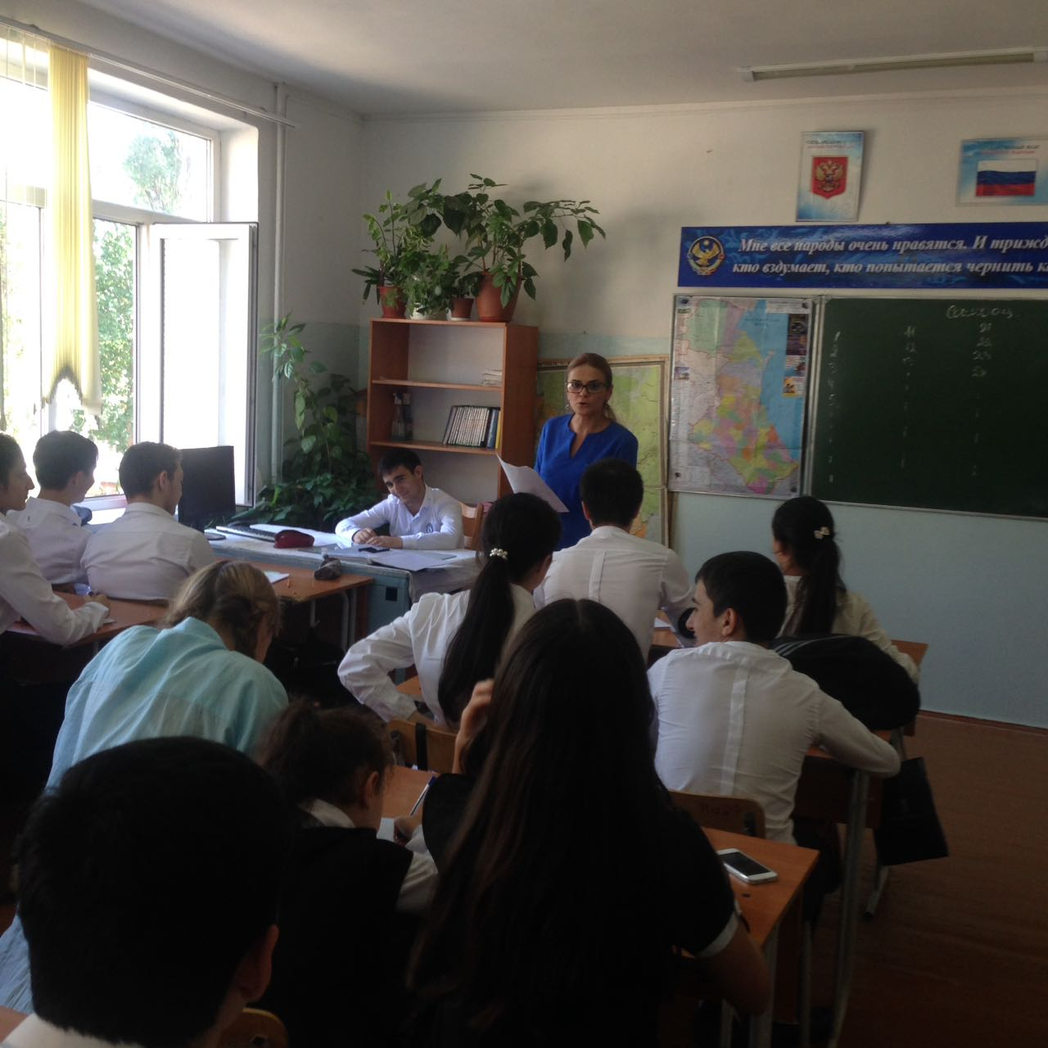
В воспитательных планах классных руководителей данное направление в начале учебного года было отражено через организацию внеклассных мероприятий, привлечение учащихся в различные кружки и секции. Мероприятия для детей подсказывали им ответы и пути решения трудных жизненных проблем, конфликтных ситуаций в семье, школе, личной жизни. Большое внимание уделялось практическим занятиям, с оказанием психологической поддержки, по необходимости индивидуальной помощи. Цель занятий – учить детей правильно реагировать и осознавать свои ошибки, анализировать свои поступки и их последствия, учить преодолевать трудности и неприятности жизни, делать выбор и отвечать за последствия перед собой и окружающими, помочь наладить контакты со сверстниками и взрослыми, повышать стрессоустойчивость организма.
С началом 2018 учебного года с педагогами систематически проводятся психологическое просвещение в вопросах дезадаптивного поведения детей и подростков, в том числе суицидального, информация о мерах профилактики суицида среди детей и подростков.
Родители были познакомлены с информацией о причинах, факторах, динамике суицидального поведения, были даны рекомендации, как заметить надвигающийся суицид, что делать, если у ребенка замечены признаки суицидального поведения.
С целью предупреждения кризисных состояний и коррекции психологического неблагополучия учащихся будет осуществляться коррекционно-развивающая деятельность: классные часы, тренинги с учащимися, ориентированные на знакомство со своими психологическими особенностями, сильными и слабыми сторонами, способами их коррекции, способами снятия тревожности; тренинги межличностного общения, мастерские ценностных ориентаций.

Социально - психологическая служба МБОУ «СОШ №27»
/Гсанова Э.Я./
/Хулалмагомедова А.Х./
/Арсланбекова З.М./

